Отчёта по лабораторной работе №1

дисциплина: Математическое моделирование

Шапошникова Айталина Степановна НПИбд-02-18

Содержание

# Цель работы

Ознакомиться с GitHub, ее интерфейском и как с ней работать. Также познакомиться с основными возможностями разметки Markdown.

# Задание

Создать аккаунт на GitHub, создать репозиторий, релиз. п Подготовиться к работе с git, попробовать основные команды. Создать ssh-ключ и подключиться к git с ее помощью.

# Выполнение лабораторной работы

1. Создали аккаунт на GitHub, подтвердили наш мейл. (см.Рис. 1)

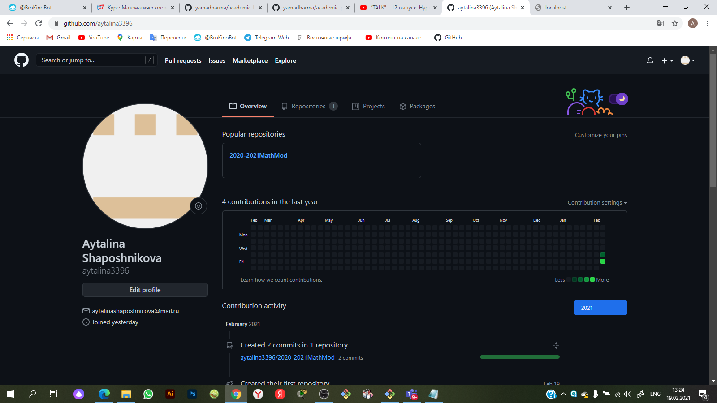

Figure 1: Регистрация на GitHub

1. Создали репозиторий “2020-2021MathMod” на GitHub. (см.Рис. 2)

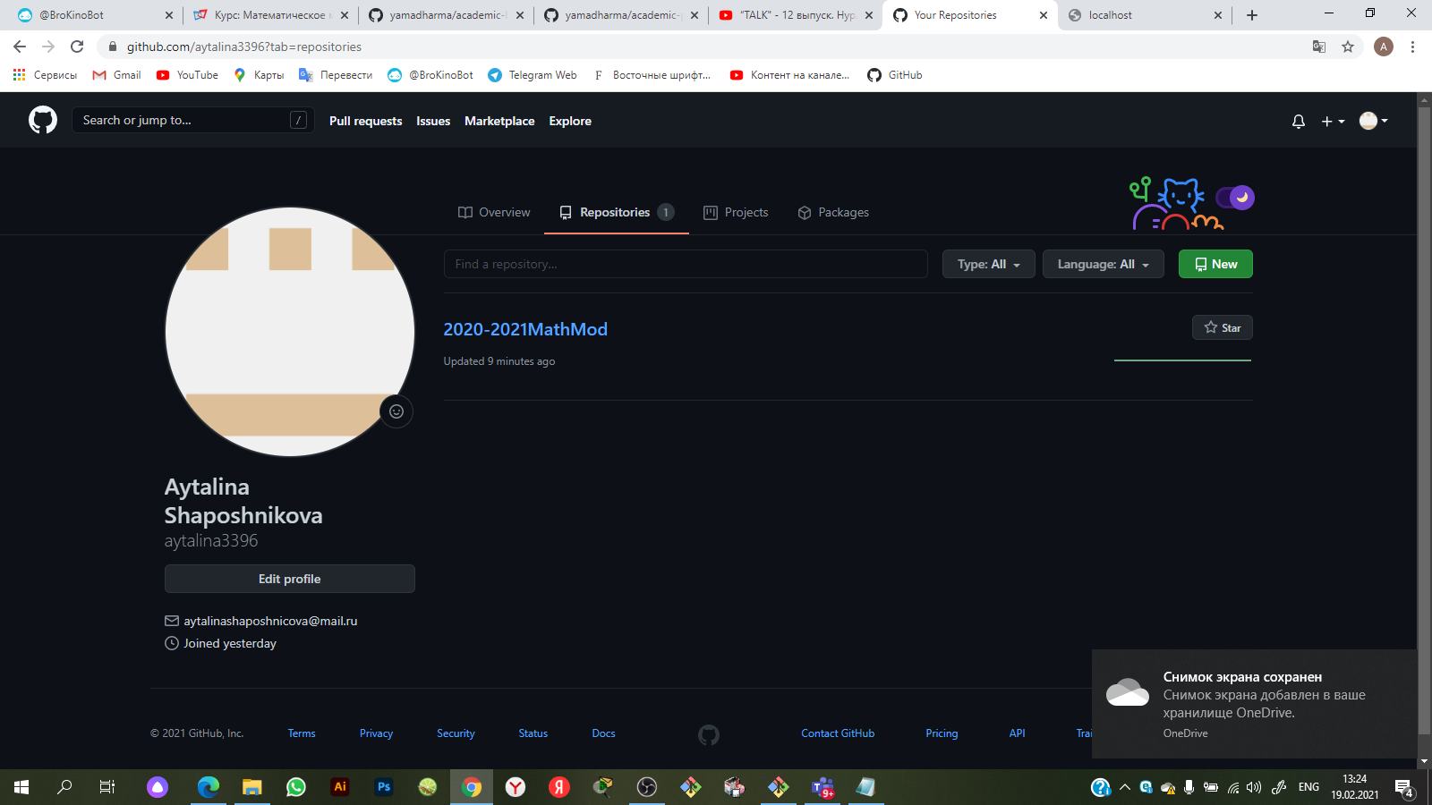

Figure 2: Репозитоия

1. Подготовили к работе с git. Установили имя и электронную почту. Также параметры установки окончаний строк и установили отображения unicode. (см.Рис. 3)

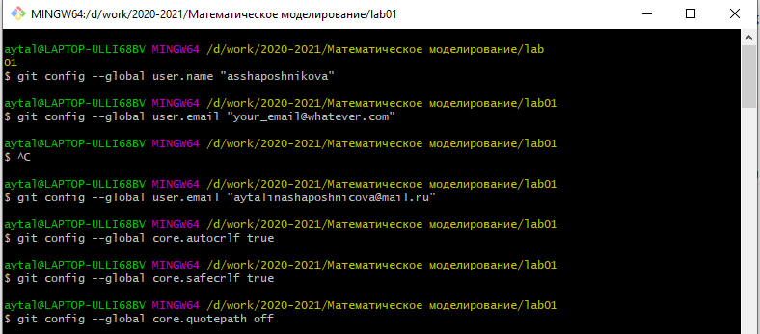

Figure 3: Подготовили к работе с git.

1. Создали файла README.md, добавили ее в git репозиторий и сделали commit. (см.Рис. 4)

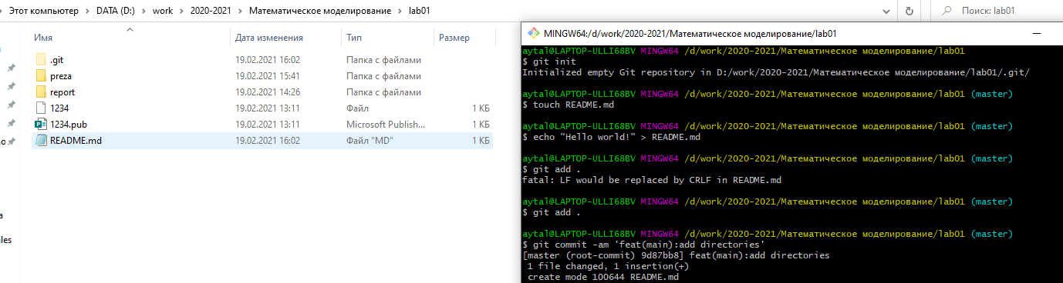

Figure 4: Создание файла

1. Добавили созданный файл в GitHub. (см.Рис. 5)

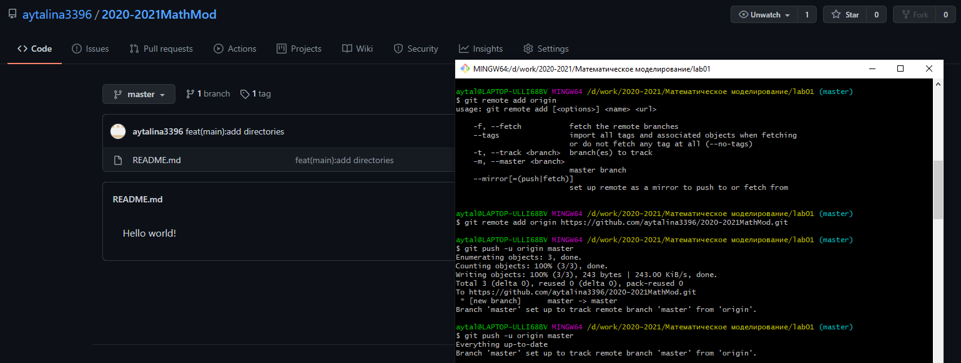

Figure 5: Файла в GitHub

1. Создали ssh-ключ. (см.Рис. 6)

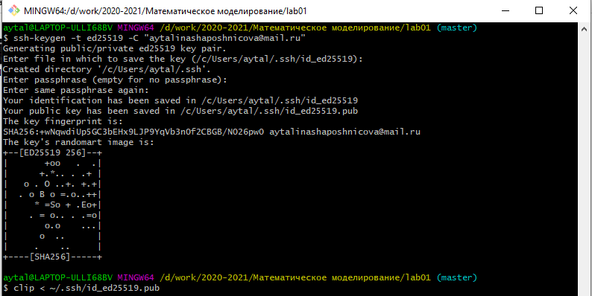

Figure 6: Создание ssh-ключ

1. Добавили созданный ключ в GitHub. (см.Рис. 7)

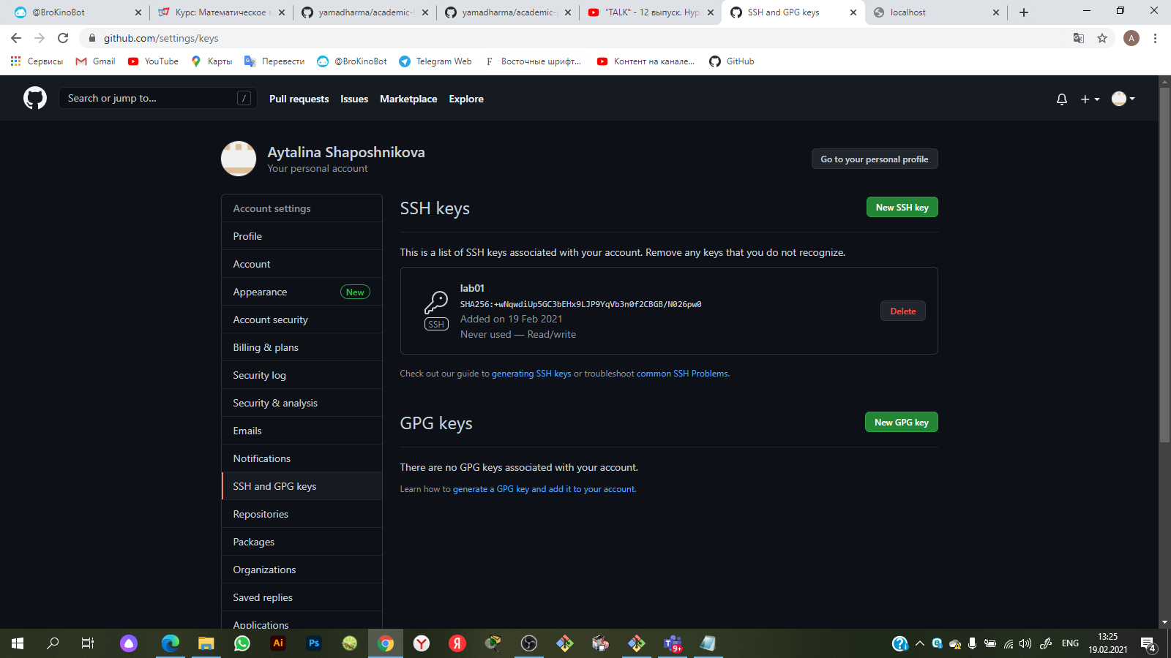

Figure 7: Ssh-ключ в GitHub

1. Подключились к git с помощью ssh-ключа. (см.Рис. 8)

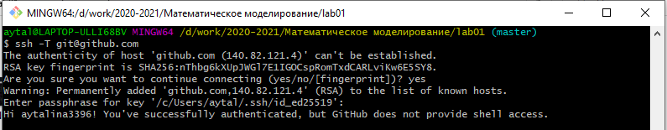

Figure 8: Подключение

1. Сделали релиз на GitHub. (см.Рис. 9)

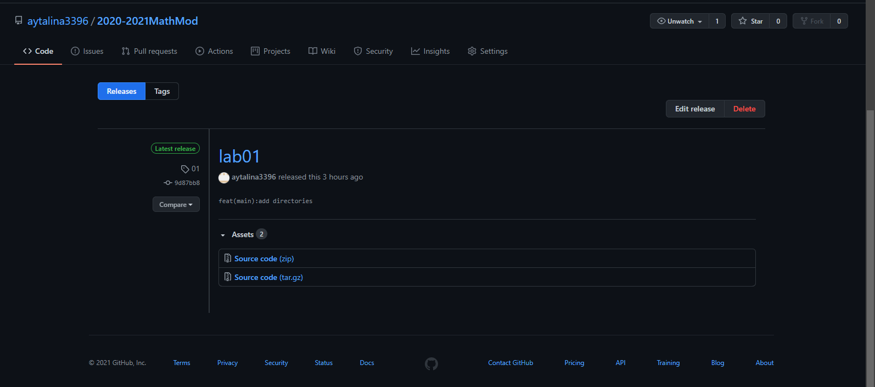

Figure 9: Релиз

1. Разобрались с разметками Markdown.(см.Рис. 10)

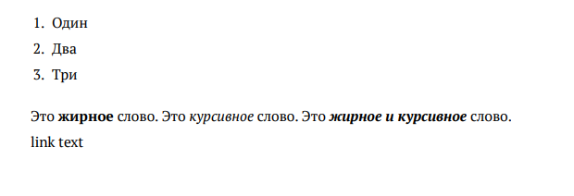

Figure 10: Разметки Markdown

# Выводы

После выполнения Лабораторной работы №1 мы ознакомились с GitHub, ее интерфейском и как с ней работать. Также познакомились с основными возможностями разметки Markdown.